**江苏省仪征中学2024-2025学年度第二学期高二历史学科导学案**

**第10课 近代以来的世界贸易与文化交流的扩展**

班级：________姓名：________学号：________ 授课日期：________

**【课标呈现】**

了解不同时代、不同类型商路的开辟；通过了解商品所体现的特色文化,理解贸易活动在文化交流中所扮演的重要角色；

**【时空坐标】构建知识结构体系**

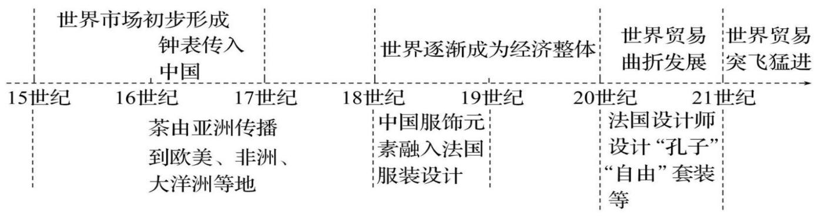**【课前自主学习】**

1. 结合教材P55—56，了解全球贸易网的形成与发展的大致阶段与发展状况？

（1）了解16—18世纪世界市场的初步形成及影响因素；

（2）了解18—20世纪初世界市场的基本形成与进一步发展及其影响推动因素；

（3）了解20世纪上半期世界贸易的曲折及其影响因素；

（4）了解二战以来世界贸易发展状况及影响因素；

2. 商品流动与文化交流国际化

（1）结合教材P57，结合茶叶贸易情况，了解茶文化的传播与交流情况；

（2）结合教材P58，结合各国服饰的变化，了解服饰文化的传播与交流情况；

（3）结合教材P58—59，结合钟表的传播，了解钟表文化的传播交流情况；

（4）从总体上认识商品流动与文化交流的关系；

**【重难点化解】**

探究一 近代以来国际贸易的发展

材料一 19世纪世界工业生产年增长率和世界贸易年增长率表(部分)

|  |  |  |
| --- | --- | --- |
| 年份 | 世界工业生产年增长率 | 世界贸易年增长率 |
| 1820—1840 | 2.9% | 2.8% |
| 1840—1860 | 3.5% | 4.8% |
| 1860—1870 | 2.9% | 5.5% |

思考：根据材料一，概括19世纪国际贸易呈现的特征，并结合所学知识分析原因。

材料二 二战后世界关税与贸易发展情况变化趋势图

思考：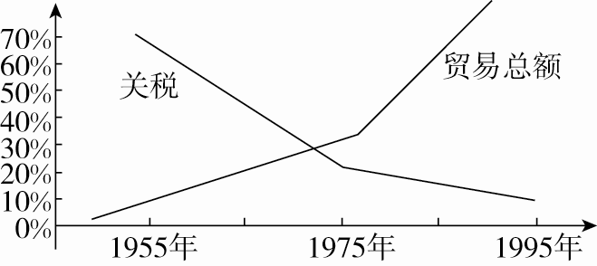根据材料二，指出二战后世界经济发展的变化情况及其原因分析。

探究二 近代以来的国际文化交流

材料一 在古丝绸之路上，茶是极其重要的商贸物资之一。因此，丝绸之路又被称为“丝茶之路”。甚至有学者认为茶叶是中国继四大发明之后对人类的第五个贡献。位于亚洲东部的日本和朝鲜实际上与中国文化同源，就茶文化而言，日本和朝鲜早在唐代就开始向中国学习，至宋时日本和朝鲜国内已开始有饮茶之习。此外，南亚、东南亚诸国由于商贸往来和华侨的不断迁入，也有一定的饮茶需求。宋代的饮茶文化影响到日本、韩国等茶道的形成。20世纪时，随着海上贸易的发展，印度、斯里兰卡、印度尼西亚等国纷纷从中国引进茶种，聘请中国茶工指导生产与种植，其本族语中的“茶”字也源于对汉语茶字的音译。

思考：根据材料一并结合所学知识，分析中国茶文化对外传播的特点和意义。

材料二 1912年民国新服制草案：国务院现已将民国服制议定，大别为三，(一)西式礼服，(二)公服，(三)常服。礼服纯仿美制；公服专以中国货料仿西式制用。1912年10月3日，“男女礼服服制”公布……第十二条，关于大礼服及常礼服之用料，如本国有相当之毛织品时，得适用之。孙中山的临时政府制定了一系列服制。这些服制除了少数几个还留有一点封建等级主义的遗毒之外，大多数服制都以职业分工作为制定的标准。

思考：根据材料二，概括民国时期服装的特点。

**【拓展提升】**

1．商业贸易与文化交流的关系

(1)国际贸易促进商品交流，商品交流带动文化交流，文化交流又扩大国际贸易，所以要重视文化交流。

(2)全球贸易网的形成，并非总由经济主导，有时文化也扮演了重要角色。

(3)商业贸易交流是双向的、互鉴的。随着时代发展，文化交流愈来愈频繁、规模愈来愈大。总之，交流是世界历史文化发展的总趋势。

2．中外文化交流的重要意义

(1)文化交流是世界文化进步的一个重要条件，也是推动文化全球化和多样性的内在要求。文化交流包括人员的往来，物产的移植，衣食住行、婚丧嫁娶等风俗习惯的相互影响，思想、宗教、文学、艺术等的传播。

(2)有利于增进各国人民之间的友谊，加强各国人民之间的相互了解，发展同世界各国的友好合作关系，促进世界和平与发展，建设和谐世界。

(3)有利于促进中华文化走向世界，有利于扩大中华文化在国际上的吸引力和影响力，提高我国的文化竞争力，增强我国的综合国力。

(4)在经济全球化和区域集团化日益深入发展的时代，文化的软实力作用愈加突出，在提高国际竞争力上的作用日益突出，加强中外文化交流成为中国现代化建设的一个不可或缺的环节，中外双方互利共赢。

(5)有利于学习和吸收各民族文化的优秀成果，世界各种文化相互借鉴，取长补短，维护世界文化的多样性，促进世界文化的繁荣和发展。

(6)有助于综合国力的提高，人民整体素质的提高，促进技术、文化等方面的发展。

**【课后巩固练习】**完成历史学科作业第10课

**【问题清单】**